Colegio Cristiano Emmanuel

Lengua y Literatura / 7° Básico

------------------------------------

**Los anteojos**

Juan Valera

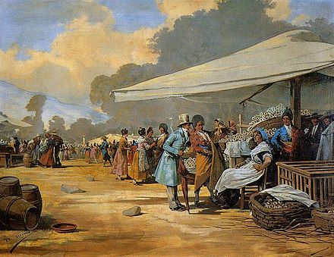Como se acercaba el día de San Isidro, multitud de gente pobre había acudido a Madrid desde las pequeñas poblaciones y aldeas de ambas Castillas, y aun de provincias lejanas. Llenos de curiosidad circulaban los forasteros por calles y plazas e invadían las tiendas y los almacenes para enterarse de todo, contemplarlo y admirarlo. Uno de estos forasteros entró por casualidad en una óptica en el momento en que allí una señora anciana quería comprar unos anteojos. Tenía muchas docenas extendidas sobre el mostrador; se los iba poniendo sucesivamente, miraba luego en un periódico, y decía:

—Con estos no leo.

Siete u ocho veces repitió la operación, hasta que al cabo, después de ponerse otros anteojos, miró en el periódico, y dijo muy contenta:

—Con estos leo perfectamente.

Luego los pagó y se los llevó.

Al ver el hombre lo que había hecho la señora quiso imitarla, y empezó a ponerse anteojos y a mirar en el mismo periódico; pero siempre decía:

—Con estos no leo.

Así se pasó más de media hora, el hombre ensayó tres o cuatro docenas de anteojos, y como no lograba leer con ninguno, los desechaba todos, repitiendo siempre:

—No leo con estos.

El tendero entonces le dijo:

— ¿Pero, usted sabe leer?

—Pues si yo supiera leer, ¿para qué había de comprar los anteojos?

|  |  |  |
| --- | --- | --- |
| Ambientes narrativos | | |
| Espacios físicos | Ambientes psicológicos | Ambientes Sociocultural |
|  |  |  |